تحليل جغرافي لمستوى الأمية في محافظة القادسية
م.د. حسون عبود دبعون الجبوري
جامعة القادسية/ كلية الآداب
A Geographical Analysis for the Level of Illiteracy in the Governorate of Al-Qadisiya
Lecturer Dr. Hassoon Abbood Deb'oon Al-Juboori
University of Al-Qadisiya / College of Arts
Abstract
The research concludes that the environment (whether urban or rural) has a role in the level of illiteracy. It is revealed that in the urban areas of the governorate illiteracy decreases whereas it increases in the rural areas because the educational institutions (primary schools) are not available and do not cope with the ratio of the population.
الملخص:
لقد خلص البحث إلى أن للبيئـــة (حضرية كانت أم ريفية) دوراً في تباين مستوى الأميـة وقد ظهر أن المراكز الحضرية في المحافظة تقل فيها نسبة الأمية بينما تكون مرتفعة في المناطق الريفيــــة ويعود سبب ذلك إلى عدم وجــــود المؤسسات التعليميــــــة (المدارس الابتدائية) التي تتناسب مــــع الحجم السكانـــــي، مما جعل معضمها يتركـــز في المنــــــاطق الحضرية وقلتـــــها في المنــــــاطق الريفية و كذلك للجانب المادي اثرا في ارتفــــاع نسبة الأميــــة وبخـــــاصة في المنــاطق الريفية ذات الطابع الزراعي والذي يعــــاني من تدهور واضح بالإضافة إلى طبيعة العمل، والعوامل الاجتماعية وكل هذه العوامــل ساهمت بنسب معينة اجتمعت بالنهاية لتعطي نسبة عامة عن نسبة الأمية في عموم المحافظة والبالغة (28%) سجلت أعلاها في قضاء عفك وأدناهــــــــا في قضاء الديوانية.
المقدمة :
تعد الأمية آفة من آفات تنمية لمجتمع اقتصاديا وحضارياً لذا فـــان البحث عن أسبابها ووضع الحـلول لها يعد من أولويــات تنمية المجتمع من خلال القـضاء عليــها وبث روح التعليــــــم بين أفراد المجتمع الواحـد، وهنــــــا ضرورة التأكــيد على التعليــم الذي يعد من المـؤشرات المهمـة التي تعكس مستـوى التنميـــــــــة البشريـــــة التــــــي وصـــــل أليها المجتمع.^{()،} وعليـــــه فـــــان مشروع التعليـــــــم بين أفراد المجتمع تعد قضيـــــة مهمــــــة يجب أن تكون من أولـــويـــــات الجـهات المختصـــــــة بحيث يكون هنــــــاك نشر واســع للمؤسسات التعليميـة بحيث يكون بإمكــان الجميــــع الحصـــــــول علـــــى فرص متساويـــــة في التعليــــــم – أي التــوازن فــــــي تـــــوزيع المـؤسسات التعليمية خاصة المدارس الابتدائية بين المناطق السكنيـــــــة بشكل عام والريف والحضر بشكل خـاص، وتــم اختيار موضوع البـحث (تحليل جغرافــي لمستويات الأمية في محافظة القادسية)لما لهذا الموضوع من أهمية كبيرة فـي حياة المجتمع، وقد جاء البحث بمقدمة ومبحثين، اشتملت المقدمة حدود البحث، ومشكلة البحث، وفرضيته، وهدفه والمنهجية المتبعة في هذا البحث.
وقد عرضت في المبحث الاول مفهوم الأمية و تبايـن مستوياتها بحسب الوحدة الإدارية والبيئيـــــة (ريف –حضر)، فيما ناقشتُ في المبحث الثانـي الأسبـــــــاب التي أدت إلى عدم التحاق الأطفال بالتعليم والتي أدت بالنتيجة إلى رفع نسبة الأمية في المحافظـــــــة، كما انتهى البحث بمجموعة من الاستنتاجات والتوصيات وقائمة بالهوامش والمصادر.

حدود البحث :
تتمثل الحدود المكانية للبحث بمحافظة القادسية الواقعة بين دائرتي عرض (17⁻,31˚) و(24⁻,32˚) شمالاً، وخطي طول(24⁻,44˚) و(49⁻,45˚) شرقاً، وتشكّل الحدود الإدارية للمحافظة حدوداً مشتركة مع خمس محافظات هي بـابل من الشمال والمثنى من الجنوب، في حين تحدها محافظة ذي قار من الجنوب الشرقي، ومحافظة واسط من الشرق والشمال الشرقي، ومحافظة النجف من الغرب. ينظر خريطة رقم(1)، وتتألف المحافظة من (15) وحدة أدارية موزعة بين أربعة أقضية وإحدى عشرة ناحية وبمساحة قدرها (8153 كم²)⁽⁾ وبنسبة (1,9%) من مساحة العراق البالغة (435052 كم)⁽⁾ كما في الخريطة رقم (2)، أما الحدود الموضوعية للبحث فقد اقتصرت على دراسة مستوى الأمية في المحافظة.
مشكلة البحث :
تتمثل مشكلة البحث بالتساؤل الاتي:- ما العوامل المؤثرة في تباين مستوى الأمية في محافظة القادسية، وهل للبيئة السكنية (ريف-حضر) اثرا في ذلك، وهل للعوامل الإدارية والاجتماعية اثرا في تباين مستوى الأمية بين الوحدات الإدارية في المحافظة.
فرضية البحث :
يتباين مستوى الأمية في المحافظة بين وحداتها الإدارية وبين المناطق الريفية والحضرية أيضا، وسبب ذلك هو عدم التوزيع المتوازن للمؤسسات التعليمية وبخاصة في المناطق الريفية النائية التي تعاني من مشكلات مادية واجتماعية تجعـــل من أبنائها لا يلتحقون بالتعليم عند عدم توفر مؤسسات تعليمية في مناطقهم.
هدف البحث :
يهدف البحث إلى الكشف عن واقع مستوى الأمية في محافظة القادسية، وتباينها بين الوحدات الإدارية، وكذلك إيضاح العوامل الإدارية، والاقتصادية، والاجتماعية التي لها دور في تباين مستوى الأمية.
منهجية البحث :
اعتمد البحث على المنهج الوصفي التحليلي، والاعتماد على الدراسة الميدانية التي وزعت استماراتها على سكان المحافظة لسنة 2007 بحسب الوحدة الإدارية، والبيئة السكنية، وقد بلغ عدد الاستمارات 200 استمارة استبانه، فضلا عن الاعتماد على المصادر المكتبية ذات العلاقة.

خريطة رقم (1) موقع منطقة الدراسة من العراق
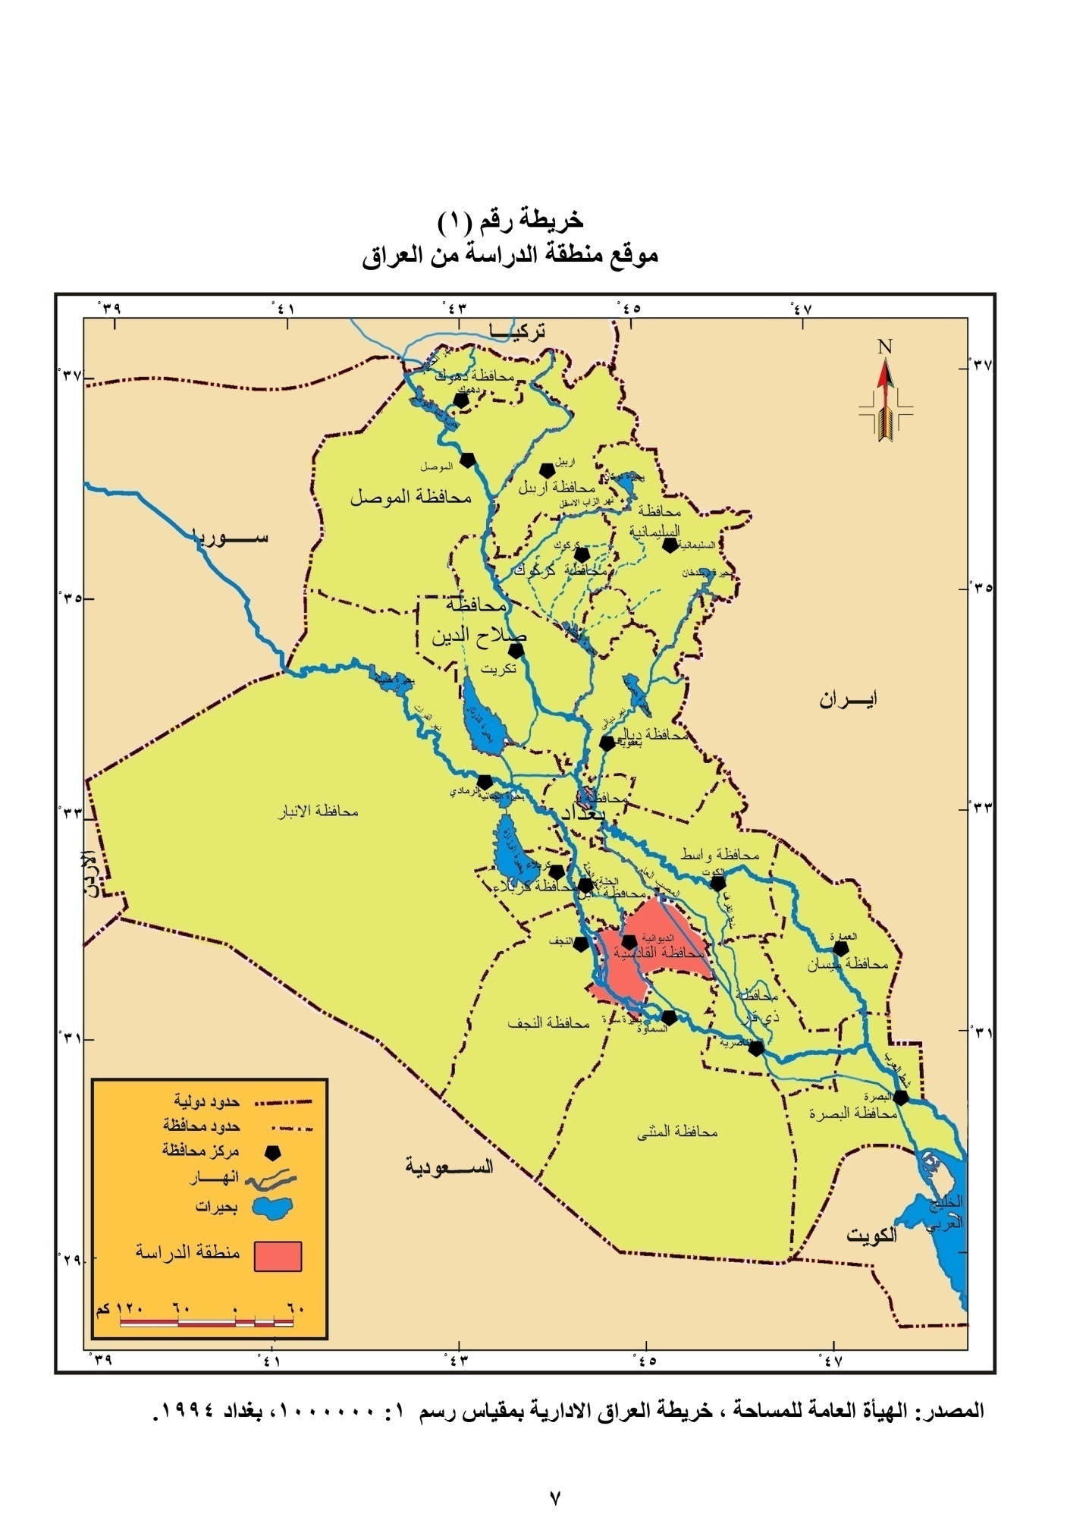المصدر: الهيئة العامة للمساحة،خريطة العراق الإدارية،بمقياس رسم 1000000:1، بغداد، 1994.

خريطة رقم (2)
الوحدات الإدارية في محافظة القادسية
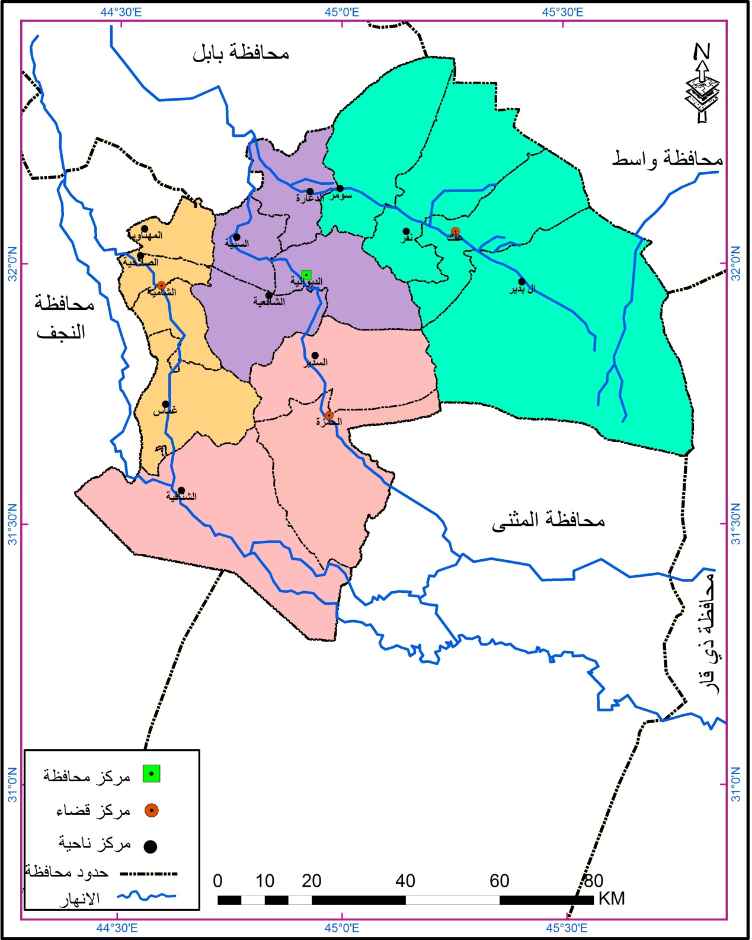
المصدر: الهيئة العامة للمساحة، خريطة محافظة القادسية الادارية، مقياس رسم 500000:1، بغداد، 2000.

المبحث الأول / مفهوم الأمية وتباينها المكاني
أولاً / مفهوم الأمية :
الأمية في اللغـــــة تنسب إلى الأم، لأن القراءة والكتابـــــة كانت في الرجـــــال دون النســـــــاء، وكذلك ليس من عملهن أن يقرأن ويكتبن في كتـــــاب، فيــكون الشخص الذي على هذه الحالة كما لو كان على ما ولدتهُ أمه، كما تعني الأمية الغفلة، والجهالة وعدم معرفة القراءة والكتابة.⁽⁾ كما تعني لغوياً أن الأمي هو الشخص الذي لا يستطيع القراءة والكتابة وتسمى هذه الأمية بالأمية الأبجدية وهناك نوع آخر من الأمية هو الأمية الثقافية أو الأمية الوظيفية وهناك من يطلق عليها الأمية الحضارية والتي تعني عدم اكتساب المرء للمهارات الأساسية، أو مواكبة تقنية العصر وهي أساسيات لابد منها من أجل التكيف مع المجتمع وتمكين الفرد من ممارسة حقوقه ومعرفة واجباته.^{()،} ومن أهم الآثار التي تنشأ عن الأمية هي تعطيل المواهب والقوى، وأن تفشي الأمية في أي مجتمع تفقده معظم خصائص الحياة.⁽⁾، لانها الآفه الاجتماعية التي يشغل المركز الاول من ثالوث التخلف الى جانب الفقر والمرض.⁽⁾ وعند معرفة شيء بسيط عن مساوئ الأمية لابد من التعرف على ايجابيات التعليم وسيكون الفارق بينهما دافعاً لأتباع احدهما، وبالتأكيد سيكون التعليم هو الدافع للقضاء على الأمية، والتعليم مهنة انتاج اجتماعي وهو بهذا أفضل المهن، لأنه ينتج القوى البشرية التي تبني المجتمع وتطوره كما يقول ابن خلدون (لابد للعمران من العلم، ولابد للعلم من التعلم ولابد للتعلم من التعليم) وهو بحسب قول الغزالي (صناعة التعليم أشرف صناعة).⁽⁾، أذن التعليم قوة كبيرة تساعد على نمو أو تنمية كل من الفرد والمجتمع ومن هنا توجه المجتمعات المختلفة اهتماما كبيراً بالتعليم.⁽⁾، لأنه من أجل الحياة وكلما كان الدافع قوياً كان التعليم أكثر نجاحاً.⁽⁾، وعليه فان مسألة الاهتمام بالتعليم ونشر المؤسسات التعليمية بحسب الحجم السكاني لكل مستقرة بشرية حضرية أم ريفية، تعد ضرورة أساسية لتحقيق تنمية اجتماعية حضارية لها انعكاساتها في تنمية وتطور المجتمع.
وعليه فان محو الأمية الأبجدية يقود إلى التحرر من الأمية الحضارية بالصورة التي تمكن المتعلمين في فهم الحضارة ووعيها والاستمتاع بثمراتها وزيادة درجة تواصلهم وتفاعلهم مع من حولهم من أفراد وأشياء مادية ومعنوية بالشكل الذي يمكنهم من تأمين حاجاتهم ويساعدهم على تنمية قدراتهم في أتجاه تقدم المجتمع وتمدينه وتطوره علمياً وتقنياً.⁽⁾
ثانياً / التباين المكاني لمستوى الأمية في محافظة القادسية
تختلف العوامل التي لها دور في مستوى الأمية وتباينها فهي قد تكون إدارية من خلال عدم التوزيع المكاني المتوازن لمؤسسات التعليم الابتدائي على وفق المعيار السكاني، وقد تكون عوامل مالية متمثلة بحالة الفقر وتدهور الوضع المعيشي الذي يحرم كثير من أبناء الأسر الفقيرة من الالتحاق بالتعليم ويرتبط ذلك بطبيعة العمل وبخاصة في البيئات الريفية وعمالة الأطفال في المدن ذات التضخم السكاني وغيرها من العوامل الاجتماعية وخاصة بالنسبة لتعليم الإناث، وقد بلغ معدل التحاق التلاميذ بالمدارس الابتدائية لسنة 2007 في محافظة القادسية (64%للذكور و 52%للإناث)^{.()}، وهي نسب منخفضة على الرغم من إلزامية التعليم الابتدائي، كما أنها تعكس الطابع الاجتماعي في المحافظة الذي لا يشجع على تعليم الإناث، وقد بينت مؤشرات الحالة التعليمية في محافظة القادسية الى ان (34%) من السكان بعمر15سنة فاكثر غير متعلمين –أي أنهم أميون-وكانت النسبة بواقع (44%) بين الاناث و(25%) بين الذكور، وهي أعلى مما هي عليه في العراق حيث بلغت نسبة الأمية (25%) وكانت بواقع (16%) بين الذكور و(34%) بين الاناث.⁽⁾ ومن الجدول (1) والخريطة (3) نجد ان نسبة الامية في عموم محافظة القادسية بلغت(28%)لسنة 2007 وهي اقل مما كانت عليه في سنة 2005 (البالغة29,1%) الا أنها مازالت أعلى من نظيرتها في العراق والبالغة (17,6%) لسنة2007.⁽⁾ أما على مستوى أقضية المحافظة نجد أن أعلى نسبة للامية سجلت في قضاء عفك والبالغة (55%)، ثم قضاء الحمزة بالمرتبة الثانية اذ بلغت فيه النسبة (50%) ثم قضاء الشامية بالمرتبة الثالثة وبواقع (24%)، وجاء اخيرا قضاء الديوانية الذي سُجلت فيه أدنى النسب والبالغة (10%).
أما نسبة الأمية على المستوى البيئي نلحظ أن أدنى النسب للأمية سجلت في قضاء الديوانية حيث بلغت النسبة في المناطق الحضرية (8%) من حجم العينة بأن لديهم أفراد أميون، وأن الأمية تعد من المشاكل التي تعاني منها المراكز الحضرية ذات الحجم السكاني الكبير بسبب عمالة الأطفال، وهذا ناتج بسبب الهجرة من الريف نحو المراكز الحضرية بسبب تدهور أوضاع الريف الأمر الذي نتج عنه قلة فرص العمل وانخفاض مستوى الدخل مما اُجبر كثير من العوائل قبول عمل اطفالهم وترك تعليمهم.
أما نسبة الأمية في ريف قضاء الديوانية فقد بلغت (16%) من حجم العينة، وهي أيضاً النسبة الأدنى بين المناطق الريفية في المحافظة، وأن ما يدعم انخفاض نسبة الأمية في قضاء الديوانية مقارنة مع بقية الأقضية هو حلوله المرتبة الأولى بين الأقضية من حيث عدد المدارس الابتدائية البالغ عددها (241) مدرسة ابتدائية للعام الدراسي 2007-2008⁽⁾ وقد شكلت نسبة (43,2%) من مجموع المدارس الابتدائية في المحافظة والبالغ عددها (557) مدرسة لنفس العام.
جدول رقم (1)
يمثل نسب الأمية في محافظة القادسية بحسب القضاء والبيئة السكنية لسنة 2007م
الوحدة الإدارية | نسبة السكان % | عدد السكان | عدد الاستمارات (حجم العينة) | من لديهم أفراد أميون | %
الــــــــــــــــــــــــــــحـــــــــــــــــــــــــــــــــــــــــــــضـــــــــــــــــــــــــــــــــــــــــــــــــــــــــــــر
الديوانية | 63 | 324191 | 63 | 5 | 8
عفك | 9 | 47128 | 9 | 4 | 44
الشامية | 14 | 69477 | 14 | 4 | 28,5
الحمزة | 14 | 73437 | 14 | 6 | 43
المجموع | 100 | 514233 | 100 | 19
الـــــــــــــــــــــــــــــــــــــــــــــــــــريــــــــــــــــــــــــــــــــــــــــــــــــــــــــــــــــــــــــــــــــــــــــف
الديوانية | 25 | 116736 | 25 | 4 | 16
عفك | 20 | 95495 | 20 | 12 | 60
الشامية | 34 | 161497 | 34 | 11 | 32
الحمزة | 22 | 102522 | 22 | 10 | 45
المجموع | 100 | 476250 | 100 | 37
الاجمالي (الــــــــحضـــــــــــــــــــــــــــــر والــــــــــــــــريــــــــــــــــــــــــــــــــــــــــــــــف)
الديوانية | 88 | 440927 | 88 | 9 | 10
عفك | 29 | 142623 | 29 | 16 | 55
الشامية | 48 | 230974 | 48 | 15 | 24
الحمزة | 36 | 175959 | 36 | 16 | 50
مجموع المحافظة | 200 | 990483 | 200 | 56 | 28
المصدر : من عمل الباحث بالاعتماد على: الدراسة الميدانية؛ وزارة التخطيط والتعاون الإنمائي، الجهاز المركزي للإحصاء وتكنولوجيا المعلومات، تقديرات سكان العراق لسنة 2007، مديرية إحصاء السكان والقوى العاملة، جدول (33) ص 45.
خريطة رقم (3)
نسب الأمية في محافظة القادسية بحسب القضاء والبيئة لسنة 2007
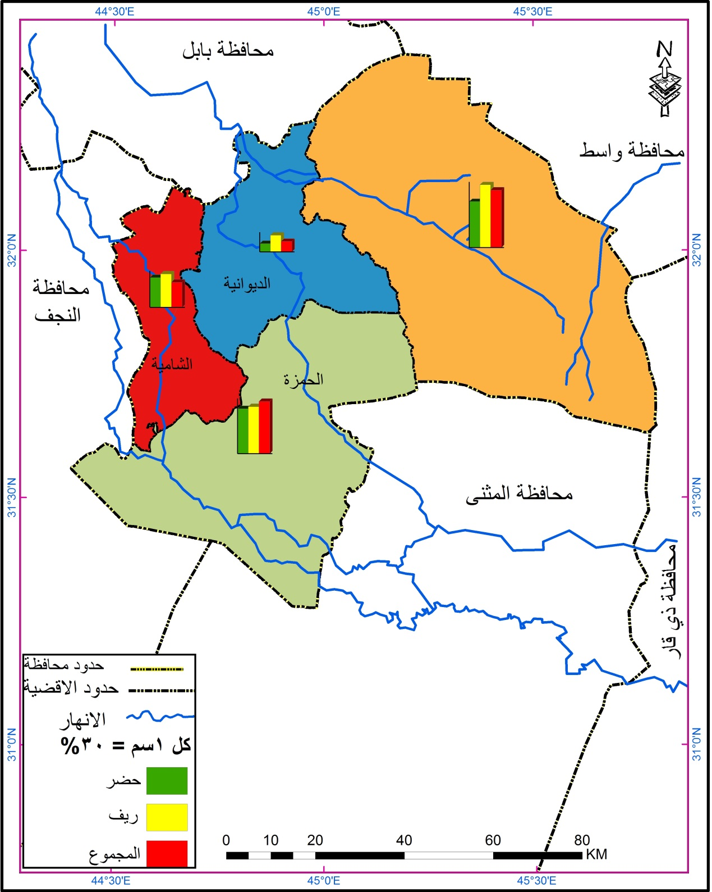

المصدر: من عمل الباحث بالاعتماد على بيانات جدول رقم (1).
أما في قضاء عفك فقد بلغت نسبة الأمية (44%) في المـــراكــز الحضرية، في حين بلغت النسبة (60%) في أريـاف القضاء بأن لديهم أفراد أميون، ومن خلال الجدول رقم (1) نلحظ أن قضاء عفــــك يعد القضاء الأول بين أقضية المحافظة من حيث نسبة الأمية بين الريف، والحضر بشكل عام، حيث شحة المياه وملوحة التربة مما انعكس على تدهور القطاع الزراعي وانخفاض المستوى المعيشي، فضلا عن تبعثر القرى وتباعدها أصبح من الصعوبة بمكان تغطيتها بالخدمات التعليمية.
ومـــــــــــــا يدعم ذلك بأن عدد المدارس الابتدائيـــــــة في قضاء عفك سجلت أقــــل عدداً والبالــــغ (75) مدرسة ابتدائية للعـــــــام 2007-2008.⁽⁾ وبنسبــــــة (13,4%) مــــن مجموع المدارس الابتدائية في المحافظة وهذا يعني أن لتــــــــوزيع مؤسسات التعليــــم الابتدائي بحسب الوحدة الإدارية دوراً هاماً في تباين مستوى الأمية.
أما قضاء الشاميـة فقد بلـغت نسبة الأمية فيـــــه بين السكان الحضر (28,5%) مـــــــن حجم العينة، وفـي ريف القضاء فقد بلغت النسبــــــة (32%) وهي نسبة مرتفعـــــة، ويرجع سبب ذلك إلى الطابـــع الزراعي فــي ريف قضاء الشامية وخاصة زراعـــــة الرز والتي تحتـــــاج إلى أيدي عاملــــــة كثيرة، ممــــــــــا أدى إلى عـدم التحاق الكثير من أبناء المزارعين في المدارس الابتدائية، وقد أجاب (25%) من حجم العينة بأن طبيعة العمــــــل في الريف تسببت فــــي عدم التحاق أبنائهم في المدارس الابتدائية.
وفيـما يتـعلق بقضاء الحمزة فقد بلـغت نسبة الأميــة بين السكان الحضر (43%) مــــن حجم العينة، بينما ارتفعت النسبة بشكل ملحوظ فــي أرياف القضاء حتى بلغت (45%) مــن حجم العينــة كانت أجابتهم بأن لديهم أفـــــــراد أميون، وسبب ذلك تدهور أوضاع الريف بشكل عام في المحافظة وقلة عدد المدارس الابتدائية فيها مما أدى إلى حرمـــــــان الكثير من أبناء الأريـــــــاف من فرصة التـــــعليم، وقـــــد وجد في قضــــاء الحمزة 104 مدرســــــــة ابتدائية وبنسبة (18,6%) من مجموع مـــــــدارس المحافظــــــة البــــــــالغـــــة (557) مدرسة ابتدائيـــة، وقد أجــــــــــاب (60%) من حجم العينـــــــة بأن رب الأسرة كــــــــاسب و(40%) منـــــهم أجـــــاب بأن مهنـــة رب الأسرة موظف، وقد يكون هذا سبباً آخر لارتفاع نسبة الأميــــــة في المحافظة بسبب تدهور الومستوى المعيشي، وفيما يتعلق بالمستوى المعيشي وما له من آثار على أرتفاع نسبة الأمية فيمكن ملاحظة ذلك من خلال الجدول رقم (2).
جدول رقم (2)
يمثل مقدار الدخل الشهري لأفراد حجم العينة في محافظة القادسية
الدخل | حجم العينة | النسبة (%)
أقل من 250إلف | 65 | 32,5
251-500 إلف | 44 | 22
501- مليون | 49 | 24,5
أكثر من مليون | 42 | 21
المجموع | 200 | 100
المصدر : من عمل الباحث بالاعتماد على الدراسة الميدانية.
ومن الجدول أعلاه نجد ان أعلى النسب (32,5%) من حجم العينة تمثل أدنـــى المرتبــــــات الشهريـــــة، وبالتاكيد ستكون العلاقــــــة عكسيـــــة بين مستوى الدخـــــــــــــل ومستوى الأمية أي كلما انخفض مستوى الدخل ارتفع مستوى الأمية.

البحث الثاني / أسباب ارتفاع مستوى الأمية
لقد بلغت نسبة الأميـــــــة في محافظــــــة القادسيـــــة بشكل عـــام (28%) بحيث أجـــــــاب (56) فــــرداً من أفـراد العينة بأن لديهم أفـــراد أميــــــون.^{()،} وقد تباينت الأسباب التي حـــــالت دون التـحاق الأطفال بالمدارس الابتدائيـة وجعلتهم أميـون بين الجوانب الماديــة والاجتماعيــــة وطبيعة العمل خـاصة في المناطق الريفية، وكذلك عدم وجود مدارس ابتدائية في منـــــــاطق سكناهم وخــــــاصة في البيئات الريفية.
ومن خلال الجدول رقم (3) نلحظ أن الجانب المادي شكل نسبة (15%) من أفراد حجم العينــــة الذين أدلـــــو بإجاباتهم بأن تردي الوضع المـــــادي هو السبب في عــــــدم التــــــحاق أطفــــــــــالهم بالمدارس الابتدائيــة ومـــــا يدعم ذلك ارتفــــــاع نسبــــة الفئـــــــــة ذات الدخــل المنخفض (أقل من 250 إلف) والبالغة (32,5%) مــن حجم العينة بحيث أن عدم الإمكانية الماديـــــــة التي نتجت عن تـدهور القطاع الزراعي وتفشي البطالة حيث بلغ معدل البطالة (10,7%).⁽⁾ لسنة 2007 وارتفاع الأسعار، فضلاً عن تـــدهور القطــــــاع الصنــــاعي، انخفاض مرتبات العاملين فيه كلها عوامــــــل أسهمت في تفشي الأمية بين أفراد المجتمع.
وعليه فان الاهتمام بالجانب المادي وتشجيع القطاعات الاقتصادية وتوفـــــر فرص عمـل قــــد تكون جزء من الحلـول المعالجة مشكلـــــــة الأميـــــــة حــــــــــال تحسن الوضع المعاشي، ويصبح بإمكــان أولياء الأمور تحمل تكالــيف الدراسة والنقل والتـحاق أبناءهم فــي المؤسسات التعليميـــــــة حتــــى وأن كانت بعيدة.
جدول رقم (3)
أسباب عدم الالتحاق بالمؤسسات التعليمية (المدارس الابتدائية)
السبب | حجم العينة | النسبة %
الجانب المادي | 30 | 15
الجانب الاجتماعي | 15 | 7,5
عدم وجود المدارس | 105 | 52,5
طبيعة العمل (في الريف) | 50 | 25
المجموع | 200 | 100
المصدر : من عمل الباحث بالاعتماد على الدراسة الميدانية.
أما الجانب الاجتماعي فقد سجل نسبة (7,5%) من حجم العينة وهي أدنى النسب وربما تكون هذه الظـــــــاهرة موجودة في بعض المنـــــــاطق الريفية من المحافظـة التي لا يرغب سكانها بالتحاق بناتهم في التعليم.
وقد أجاب (52,5%) من حجم العينة بأن سبب عدم التحاق أبنائهم في المدارس الابتدائية أو أي مؤسسة تعليميــــــة أخرى هو عدم وجودها في مناطق سكناهم وكذلك بُعد مـا موجود منها بحيث لا تتناسب المسافــــــة المقطوعــــة مع طاقات التلاميذ وإمكانياتهم البدنيـــــــــــة مما جعلهم عازفين عن إرسال أبنائهم إلى تلك المدارس. وعملية بعد المسافة المقطوعة اخذت تظهر مع ازدياد ظاهرة الازدواج بين المدارس في الابنية، حيث عدم بناء مدارس جديدة تواكب زيادة السكان وانتشارهم جعلت من المسافات تطول على التلاميذ وهذا ما يتضح من الجدول (4) حيث نجد ان عدد المدارس يزداد دون وجود ابنية –اي هناك عجز سنوي اضافي من الابنية المدرسية مع كل عام دراسي جديد، اذ ازداد مقدار العجز في الابنية المدرسية من (105) بناية للعام الدراسي 2007/2008 الى (145) بناية مدرسية للعام الدراسي 2011/2012 وهذا ما يزيد من حالات التسرب وعدم الالتحاق مما يساهم في رفع نسبة الامية، وبالفعل ارتفعت نسبة الامية في المحافظة الى (29%) لسنة 2011، وهي اعلى مماهي عليه في عموم البلد والبالغة (20,6%) لذات العام. وعليه فالأولى ان يكون التخطيط التربوي يواكب الزيادة السكانية حيثما انتشر السكان لا مجرد تركز المؤسسات التعليمية بحسب الحجم السكاني وفق مبدا الاسماء دون البناء.
جدول (4) عدد المدارس الابتدائية والابنية ومقدار العجز منها في محافظة القادسية للمدة (2007-2012)
العام الدراسي | عدد المدارس الابتدائية | عدد الابنية | مقدار العجز
2007/2008 | 557 | 452 | 105
2008/2009 | 588 | 473 | 115
2009/2010 | 608 | 488 | 120
2010/2011 | 631 | 494 | 137
2011/2012 | 649 | 504 | 145
المصدر: الباحث بالاعتماد على: مديرية تربية الديوانية- قسم التخطيط التربوي- بيانات غير منشورة.
شكل رقم (1)
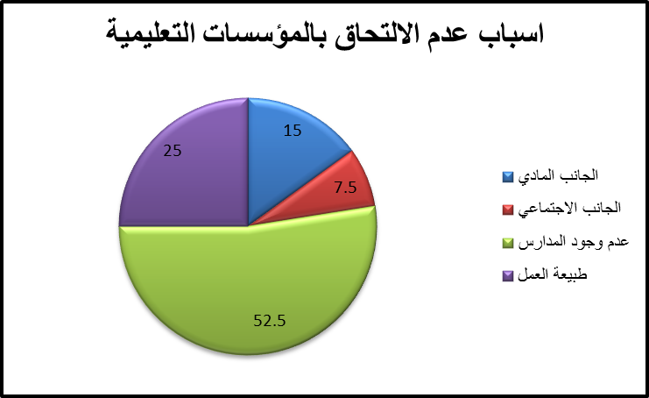
المصدر : من عمل الباحث بالاعتماد على بيانات الجدول رقم (3)

كما أجاب (25%) من حجم العينة بأن طبيعة العمل وخاصة في المناطق الريفية هي سبباً آخر لعدم التحاق أبنائهم في المؤسسات التعليمية مما جعلهم أميون قسرا.
وبشكل عام فقد أجاب جميع أفراد العينة وبنسبة (100%) بأن لديهم الرغبة بالتحاق الأميون من أفراد عوائلهم في حال توفر مدارس التعليم المسرع وذلك لأسباب عدة أهمها ارتبــــــــاط حصولهم على فرص العمل والمرتب الشهري والإنتــــــاج بمستوى التـــــــعليم وكذلك أصبح حتى التــــــــحاق بمؤسســـــات الدفــــــــاع والداخلية مرهونــة بمعرفة القراءة والكتابة، بحيث كل هذا من دوافع التعليم للأميون الذين فاتتهم فرصة التعليم في السابق.

الاستنتاجات
- نقص واضح في عدد المدارس الابتدائية وعدم التوازن في عملية توزيعها انسجاما مع الحجم السكاني.
- تدهور المستوى المعيشي للسكان وعدم ادراكهم باهمية التعليم.
- طبيعة ظروف العمل في الريف والظروف الاجتماعية وعمالة الاطفال في المدن كانت سببا في ارتفاع نسبة الامية.
- ضعف المتابعة من قبل الجهات ذات العلاقة في حث الناس ومحاسبتهم على ضرورة انخراط ابنائهم في التعليم.
التوصيات:
- نشر المدارس الابتدائية على جميع الوحدات الادارية مع مراعاة الحجم السكاني
- التركيز على المناطق الريفية من حيث توزيع المدارس الابتدائية.
- مراعاة حالة القرى السكنية المبعثرة، والصغيرة في توزيع المدارس فيها لئلا تكون جيوبا للامية في المحافظة.
- عمل احصاء سنوي دقيق للأطفال في سن التعليم الابتدائي(6-11سنة)ومتابعتهم والزام ذويهم في التحاقهم بالمدارس وعدم تسربهم منها.
- القيام بحملات التوعية للأهالي وتبصيرهم بأهمية التعليم لاسيما في المرحلة الابتدائية.

المصادر:-
1 - ابراهيم الدعمة، التنمية البشرية والنمو الاقتصادي، دار الفكر للطباعة والنشر والتوزيع، عمان،2002.
2 –ابراهيم مهدي الشبلي، التعليم الفعَال والتعليم الفعال، آراء في التدريس وادوار المعلم ومسانديه والأسرة في تحقيق تعليم فعال يعود الى تعليم فعال،2000.
3-حسن سلامة الفقي، تكافؤ الفرص التعليمية ومجتمع الجدارة، مجلة العلوم الاجتماعية، جامعة الكوفة، العدد (4)، مجلد (11)، 1983.-
4 عادل فهمي محمد بدر، دراسات حول التنمية في الوطن العربي، طباعة مؤسسات الخدمات العربية، عمان، 1988-
5- عباس فاضل السعدي، جغرافية العراق (إطارها الطبيعي، نشاطها الاقتصادي، جانبها البشري)، ط1، الدار الجامعية للطباعة والنشر بغداد، 2008.
6-علاء الدين جاسم، محو الأمية الحضارية وتغير الإنسان، مجلة دراسات للأجيال، العددان 4و5، السنة الرابعة، 1983.
7-ليث كريم حمد السامرائي وفائق فاضل السامرائي، دوافع التعليم وحقوق المتعلم نظرة الى الماضي ورؤية الى المستقبل، المجلة العراقية للعلوم التربوية والنفسية وعلم الاجتماع، مجلد (1)، العدد(2)،2001.8-
8-محمد العيد مطمر، آثر محو الأمية في عملية التنمية الاقتصادية والاجتماعية، رسالة ماجستير (غير منشورة) مقدمة الى مجلس كلية الآداب، جامعة بغداد، 1984.
9-منصور الراوي، سكان الوطن العربي- دراسة تحليلية في المشكلات الديمغرافية، الجزء الاول (الابعاد الكمية والنوعية والهيكلية للسكان) ط1، بيت الحكمة، بغداد، 2002.
10-استيراتيجية تنمية محافظة الديوانية (2007-2012).
11-جمهورية العراق، وزارة التخطيط والتعاون الانمائي، الجهاز المركزي للإحصاء وتكنولوجيا المعلومات، المجموعة الاحصائية لمحافظة الديوانية، 2005.
12-جمهورية العراق، وزارة التخطيط والتعاون الانمائي، الجهاز المركزي للإحصاء وتكنولوجيا المعلومات، التحليل الشامل للأمن الغذائي والفئات الهشة في العراق، 2008.
13-مديرية تربية الديوانية، التخطيط التــــــــربوي، بيـــــانـــــــات غير منشورة للعام الدراســــــــي (2007-2008).
14-الدراسة الميدانية.
15- جمهورية العراق، وزارة التخطيط والتعاون الانمائي، الجهاز المركزي للإحصاء وتكنولوجيا المعلومات، المسح الاجتماعي والاقتصادي للأسرة في العراق-تقرير الجداول، 2007.
16 - جمهورية العراق، مجلس الوزراء، هياة التخطيط، الجهاز المركزي للإحصاء، المجموعة الاحصائية السنوية، 2000.
17- جمهورية العراق، وزارة التخطيط والتعاون الانمائي، الجهاز المركزي للإحصاء وتكنولوجيا المعلومات، مسح شبكة معرفة العراقikn))، 2011.

بسم الله الرحمن الرحيم
السيد رب الاسرة المحترم..((نرجو تعاونك معنا في الإجابة على الأسئلة المطروحة على حضرتك الكريمة.. خدمة لأغراض البحث المعنون (تحليل جغرافي لمستوى الأمية في محافظة القادسية)... مع التقدير.

1- مهنة رب الأسرة.______.
2- منطقة السكن، قضاء______، حضر ___، ريف _____.
3-مقدار دخل الأسرة الشهري-.أقل من 250إلف -----، 251-500 -------،
501 - مليون ------، اكثر من مليون ------- دينار .
4- هل لديكم أفراد في العائلة بعمر10 سنوات فأكثر لايجيدون القراءة والكتابة(أميون) نعم_______.لا_______.
5- ماهي الأسباب التي حالت دون التحاقهم بالمدارس.
ا- الجانب المادي -------
ب- الجانب الاجتماعي(بالنسبة للإناث)ــــــــــــــ
ج- عدم وجود مدارس في المنطقة.ـــــــــــــ د- طبيعة العمل (في المناطق الريفية)ـــــــــــــ
ه- أسباب أخرى تذكرــــــــــــــــــــــــــــ
6- هل تفضلون التحاق أبنائكم الأميون في مدارس التعليم المسرع، فيما لو توفرت.نعم ـــــــــ.لاــــــــــــ.
ولماذا ــــــــــــــ
م.د. حسون عبود دبعون الجبوري
جامعة القادسية- كلية الآداب-قسم الجغرافية

1- ابراهيم الدعمة، التنمية البشرية والنمو الاقتصادي، دار الفكر للطباعة والنشر والتوزيع، عمان، 2002، ص33.
- جمهورية العراق، مجلس الوزراء، هيأة التخطيط، الجهاز المركزي للإحصاء، المجموعة الاحصائية السنوية، 2000.ص14.
- عباس فاضل السعدي، جغرافية العراق (إطارها الطبيعي، نشاطها الاقتصادي، جانبها البشري)، ط1، الدار الجامعية للطباعة والنشر بغداد، 2008، ص7.
- محمد العيد مطمر، آثر محو الأمية في عملية التنمية الاقتصادية والاجتماعية، رسالة ماجستير (غير منشورة) مقدمة الى مجلس كلية الآداب، جامعة بغداد، 1984، ص10.
5- عادل فهمي محمد بدر، دراسات حول التنمية في الوطن العربي، طباعة مؤسسات الخدمات العربية، عمان، 1988، ص199.
6- المصدر نفسه، ص12.
7 -منصور الراوي، سكان الوطن العربي- دراسة تحليلية في المشكلات الديمغرافية، الجزء الاول(الابعاد الكمية والنوعية والهيكلية للسكان)ط1، بيت الحكمة، بغداد، 2002.ص235.
8- ابراهيم مهدي الشبلي، التعليم الفعَال والتعليم الفعال، أراء في التدريس وادوار المعلم ومسانديه والأسرة في تحقيق تعليم فعال يعود الى تعليم فعال، 2000، ص29.
9- حسن سلامة الفقي، تكافؤ الفرص التعليمية ومجتمع الجدارة، مجلة العلوم الاجتماعية، جامعة الكوفة، العدد (4)، مجلد(11)، 1983، ص201.
10- ليث كريم حمد السامرائي وفائق فاضل السامرائي، دوافع التعليم وحقوق المتعلم نظرة الى الماضي ورؤية الى المستقبل، المجلة العراقية للعلوم التربوية والنفسية وعلم الاجتماع، مجلد (1)، العدد(2)، 2001، ص93.
- علاء الدين جاسم، محو الأمية الحضارية وتغير الإنسان، مجلة دراسات للأجيال، العددان 4و5، السنة الرابعة، 1983، ص47.
12- استيراتيجية تنمية محافظة الديوانية (2007-2012)، ص77.
13-جمهورية العراق، وزارة التخطيط والتعاون الانمائي، الجهاز المركزي للإحصاء وتكنولوجيا المعلومات، المجموعة الاحصائية لمحافظة الديوانية، 2005.ص55.
14- جمهورية العراق، وزارة التخطيط والتعاون الانمائي، الجهاز المركزي للإحصاء وتكنولوجيا المعلومات، التحليل الشامل للامن الغذائي والفئات الهشة في العراق، 2008.ص202.
15-مديرية تربية الديوانية، التخطيط التــــــــربوي، بيـــــانـــــــات غير منشورة للعام الدراســــــــي(2007 /2008).
16-المصدر نفسة.
17- الدراسة الميدانية.
18- جمهورية العراق، وزارة التخطيط والتعاون الانمائي، الجهاز المركزي للإحصاء وتكنولوجيا المعلومات، المسح الاجتماعي والاقتصادي للاسرة في العراق-تقرير الجداول، 2007، ص326. 19- جمهورية العراق، وزارة التخطيط والتعاون الانمائي، الجهاز المركزي للإحصاء وتكنولوجيا المعلومات، مسح شبكة معرفة العراق ikn))2011.ص63.

